Лабораторная работа № 13.

Тема: «Работа с экспортом в Excel»

Ход работы

Задание 1. Создал кнопку для экспорта в Excel и поместил ее выше диаграммы на странице (рис. 1)

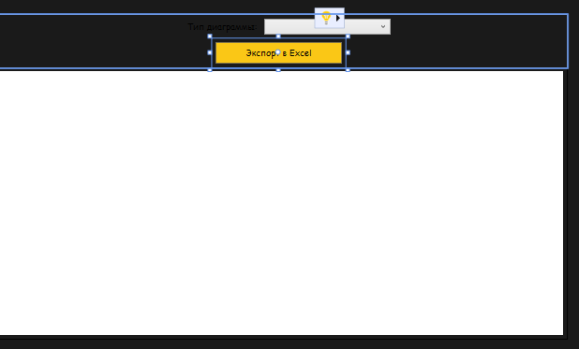

Рис.1 – Кнопка экспорта

Задание 2. Выбрал таблицу для экспорта, затем создал новый excel файл, добавил туда 1 лист. После присвоил листу имя, а первой строке в 4 колонках – их обозначения (рис. 2)

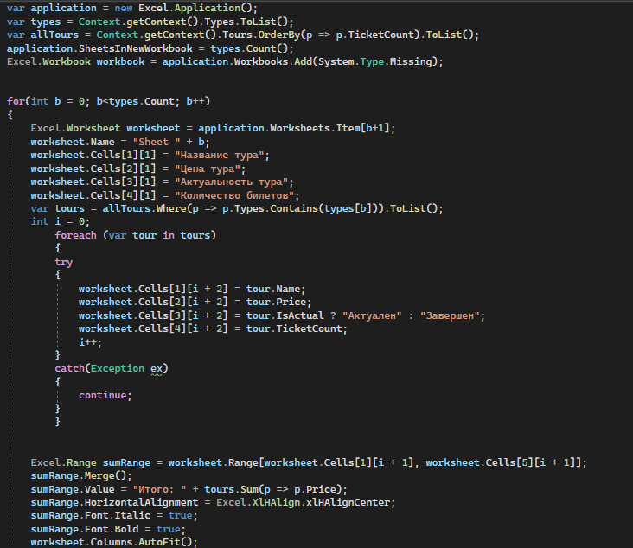

Рис.2 – Скрипт экспорта в Excel

Задание 3. После проверил результат экспорта в excel (рис. 3)

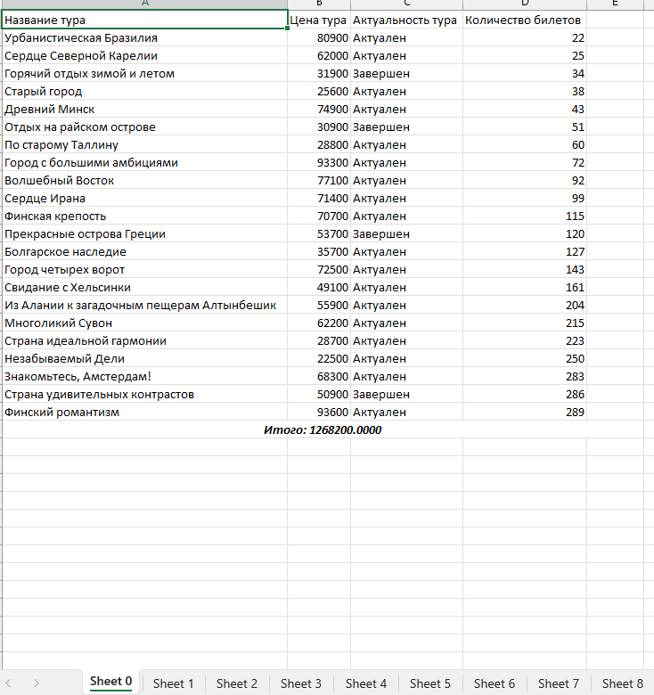

Рис.3 – Результат работы с Excel

Вывод: в ходе данной работы научился экспортировать определенные данные в Excel-формат